视频文案知识画像与
学习方向分析报告
基于《视频分析.xlsx》整理版
总记录数 | 173
有效正文数 | 130
无效/低价值记录数 | 43
有效正文字数 | 156,534

总判断
这批内容不是单纯的娱乐收藏，也不是普通成功学合集。它整体指向“普通人如何通过技能、工具、信息差、表达能力和正确选择，建立更可控的上升路径”。

目录
- 一、整体内容画像
- 二、主题大类占比与含义
- 三、这些内容反映出的核心渴望
- 四、最值得系统学习的四条主线
- 五、需要过滤的糟粕类型
- 六、关键概念库与学习提示
- 七、学习优先级建议
- 八、最终结论

一、整体内容画像
从全局看，这批视频文案围绕六个核心问题展开：职业怎么选、钱从哪里来、技能怎么变现、AI 和自动化如何提高杠杆、复杂经验如何沉淀成方法论，以及技术能力如何通过表达被别人看见。
因此，它更像是一批“现实上升路径”的碎片化材料。真正值得做的不是逐条收藏，而是提炼出主题、概念、方法和低价值噪音边界。
一句话概括
你真正想学的不是某个单点技巧，而是想搞清楚：普通人如何通过可迁移技能、信息差、AI 工具、表达能力和正确选择，建立一条更可控、更可复用的上升路径。

基础统计
指标 | 数值 | 含义
总记录数 | 173 | 两张表合计记录数。
有效正文数 | 130 | 真正可进入主题分析和知识提炼的正文。
无效/低价值记录数 | 43 | 空内容、过短内容、无需处理或信息密度过低内容。
有效正文字数 | 156,534 | 说明这批内容已经具备形成学习画像的文本量。

二、主题大类占比与含义
有效内容主要集中在职业发展、商业赚钱、自媒体表达、AI/数据/自动化、认知方法五个方向。其中职业发展和商业赚钱占比最高，但真正适合长期投入的，是 AI/数据/自动化、系统思维、商业认知和表达结构的交叉区。
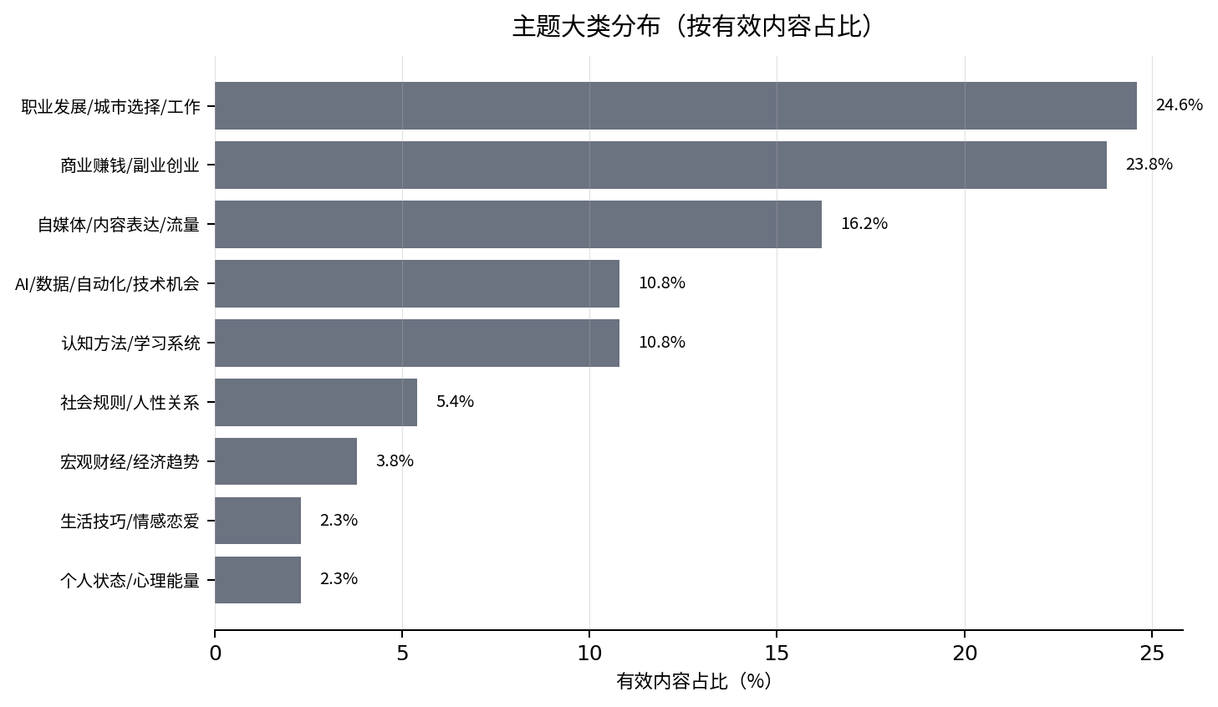
主题大类 | 数量 | 有效内容占比 | 字数占比 | 价值分布 | 判断
无效/低价值噪音 | 43 | - | 0.0% | 高:0 / 中:0 / 低:43 | 0/空/不需处理/信息密度过低，不进入学习体系。
职业发展/城市选择/工作 | 32 | 24.6% | 29.1% | 高:17 / 中:11 / 低:4 | 反映现实路径选择需求，可用于岗位/城市判断。
商业赚钱/副业创业 | 31 | 23.8% | 14.6% | 高:19 / 中:8 / 低:4 | 强烈关注机会、变现、轻资产项目，但需警惕暴富话术。
自媒体/内容表达/流量 | 21 | 16.2% | 8.3% | 高:6 / 中:4 / 低:11 | 更像是学习表达/传播结构，而非单纯二创。
AI/数据/自动化/技术机会 | 14 | 10.8% | 5.6% | 高:6 / 中:2 / 低:6 | 与当前技术工作高度同向，建议作为长期主线。
认知方法/学习系统 | 14 | 10.8% | 24.8% | 高:11 / 中:3 / 低:0 | 适合沉淀为判断框架和方法论。
社会规则/人性关系 | 7 | 5.4% | 6.0% | 高:5 / 中:2 / 低:0 | 现实敏感度强，但要去情绪化、转为合作与沟通模型。
宏观财经/经济趋势 | 5 | 3.8% | 8.5% | 高:2 / 中:3 / 低:0 | 适合做趋势背景，不宜被恐慌叙事牵着走。
生活技巧/情感恋爱 | 3 | 2.3% | 0.7% | 高:1 / 中:0 / 低:2 | 迁移价值较低，除非服务于社交表达。
个人状态/心理能量 | 3 | 2.3% | 2.3% | 高:3 / 中:0 / 低:0 | 可保留动力机制，减少鸡汤。

主题解释
- 职业发展/城市选择/工作占有效内容 24.6%，说明你对岗位、城市、转行、工作回报和未来风险非常敏感。
- 商业赚钱/副业创业占有效内容 23.8%，说明你明显关注变现、机会识别、信息差和轻资产项目，但这类内容必须警惕暴富包装。
- 自媒体/内容表达/流量占有效内容 16.2%，不一定代表你想二创，更像是想学习表达结构、传播机制和观点组织。
- AI/数据/自动化/技术机会占有效内容 10.8%，与当前技术工作高度同向，适合作为长期主线。
- 认知方法/学习系统占有效内容 10.8%，但字数占比 24.8%，说明这类内容虽然数量不是最多，但信息密度和方法论价值更高。

三、这些内容反映出的核心渴望
这些文案反映出来的不是单纯“爱看搞钱内容”，而是更深层的现实问题意识：如何选择方向，如何判断机会，如何避免低价值努力，如何把技能变成实际结果。

1. 对现实上升路径的敏感
职业、城市、岗位和工作风险相关内容占比最高，说明你不满足于“努力就行”的泛泛建议，而是在寻找投入产出更高的路径判断方式。你关心的是：努力投在哪个系统里才有回报。
- 哪些岗位值得投入？
- 什么城市或行业还有机会？
- 当前工作是否具备长期复利？
- 什么时候继续积累，什么时候应该换方向？

2. 对商业闭环和变现的强关注
商业赚钱类内容占比接近职业发展类，说明你关心的不只是工资，而是技能、服务、信息差、渠道、客户和交付之间如何形成闭环。
这类内容的精华不是“某个项目能暴富”，而是需求验证、交付能力、客户信任、复购机制、服务标准化和低成本试错。

3. 对表达和传播的潜在需求
自媒体内容占比不低，但它对你的价值并不是让你去搬运或二创，而是帮助你把复杂经验讲清楚。你已有的自动化案例、Excel 清洗流程、RPA 编排、网页侦察方法论，都需要表达结构来放大价值。

4. 对工具和系统的天然兴趣
AI、数据、自动化类内容与当前工作高度重合。它不是孤立的新兴趣，而是你已有能力的延伸：用工具和流程，把复杂任务变成可重复、可验证、可复盘的系统。

四、最值得系统学习的四条主线
主线 | 学习重点 | 为什么适合你
AI + 数据 + 自动化 | Python 数据处理、Excel 自动化、浏览器自动化、RPA 编排、AI 辅助分类、流程日志和容错。 | 与你现有工作直接相关，能立刻迁移到数据爬取、清洗、CRM、Snov、Outlook 等流程。
系统思维 + 方法论 | 问题定义、侦察采样、行为验证、规则建模、试运行、正式执行、结果复查、维护沉淀。 | 能把“会操作”升级为“能设计流程与方法论”，符合你的自动化开发思路。
商业认知 + 机会识别 | 需求验证、用户痛点、交付能力、产品化包装、服务定价、信任资产、复购机制。 | 能把技术能力转成更清晰的服务、产品和商业价值，避免被暴富内容带偏。
表达结构 + 项目展示 | README 写法、案例拆解、流程图、技术项目说明、方法论文章、复杂流程可视化。 | 能让你的自动化项目、脚本经验和方法论被外部看见，提升长期价值。

主线之间的关系
这四条主线不是孤立的。AI/数据/自动化负责提升执行杠杆；系统思维负责把经验抽象成框架；商业认知负责判断机会是否真实；表达结构负责把能力呈现出来。四者结合，才是最符合你当前能力和现实需求的学习路线。

五、需要过滤的糟粕类型
这批内容里有不少高价值概念，但也有明显噪音。正确做法不是全盘否定，而是拆掉情绪包装，只保留可验证、可迁移、可执行的概念。
糟粕类型 | 典型表现 | 处理方式
情绪动员 | 普通人一定要翻身、再不做就晚了、必须觉醒。 | 只保留问题意识，不吸收焦虑和煽动。
暴富叙事 | 最快赚钱、低成本暴利、邪修玩法、无脑复制。 | 直接降权；只看是否有真实需求、客户、交付和风险说明。
空泛成功学 | 认知决定命运、格局打开、坚持就会赢。 | 没有方法、案例和验证路径，就不进入学习体系。
伪深度表达 | 词很大但没有具体操作，概念堆叠但不能落地。 | 只当观点样本，不当知识。
过度厚黑 | 把关系、人性和社会规则讲成操控与算计。 | 转化为边界、合作、信任、资源交换和沟通模型。
纯流量技巧 | 只讲标题、蹭热点、搬运、爆款套路。 | 保留结构分析，不迷信短期技巧。

过滤原则
凡是不能回答“需求是什么、谁付钱、如何交付、如何验证、风险在哪里、能否复用”的内容，都不应作为系统学习材料。

六、关键概念库与学习提示
从高频概念看，你的内容关注点已经比较清晰：职业定位、内容结构、需求验证、算法分发、AI 工具化、执行机制、模仿与拆解、信任资产、系统思维、数据能力、商业闭环、反馈周期和信息差。
关键概念 | 出现次数 | 学习提示
职业定位 | 64 | 用于判断城市、岗位、行业和技能投入。
内容结构 | 63 | 可作为二级概念保留，后续按案例归档。
需求验证 | 55 | 可作为二级概念保留，后续按案例归档。
算法分发 | 41 | 可作为二级概念保留，后续按案例归档。
AI工具化 | 41 | 把 AI 当成流程节点和工具链，而不是概念热词。
执行机制 | 40 | 可作为二级概念保留，后续按案例归档。
模仿与拆解 | 37 | 可迁移到脚本开发、内容表达、竞品分析，但要拆方法而不是抄结果。
社会资本 | 26 | 可作为二级概念保留，后续按案例归档。
信任资产 | 23 | 商业和人际合作都依赖长期可信度，是高价值概念。
系统思维 | 23 | 适合沉淀到你的“方法论地图”和自动化项目设计。
数据能力 | 22 | 与你的数据爬取/清洗工作直接相关，值得长期积累。
商业闭环 | 21 | 重点学习高客单、复购、信任、交付和客户路径。
低成本杠杆 | 18 | 可作为二级概念保留，后续按案例归档。
反馈周期 | 15 | 判断学习/项目是否值得投入的核心指标。
信息差 | 14 | 从“知道别人不知道”升级到信息源、渠道、验证、交付。

概念迁移建议
- 把“信息差”升级为信息源、渠道、验证、交付，而不是停留在知道别人不知道。
- 把“模仿与拆解”迁移到脚本开发、竞品分析、内容表达和商业模型，而不是简单抄结果。
- 把“信任资产”放到商业和协作场景里理解，它是成交、复购、合作和长期影响力的基础。
- 把“系统思维”沉淀到自动化项目设计中，形成你的方法论地图。
- 把“反馈周期”当成判断学习和项目是否值得投入的核心指标。

七、学习优先级建议
优先级 | 方向 | 建议
第一优先级 | AI/数据/自动化 + 系统思维 | 与现有工作强相关，能直接迁移到脚本、RPA、数据清洗、流程设计；建议系统学习数据处理、网页自动化、AI工具链、项目化方法论。
第一优先级 | 商业认知/机会识别 | 你关注度很高，但要从“赚钱路子”升级为需求验证、产品化、交付、复购、渠道、信任资产等商业基本功。
第二优先级 | 表达结构/内容组织 | 不是为了二创，而是为了把复杂方法讲清楚，沉淀 GitHub 案例、README、方法论文章和项目说明。
第二优先级 | 职业选择/岗位判断 | 适合用于判断技术支持、数据运营、AI相关岗位等方向是否值得投入；重点看可迁移技能和长期复利。
选择性学习 | 社会规则/人性关系 | 保留识人、合作、资源交换、信任机制；减少“人性黑暗/江湖厚黑”式情绪内容。
低优先级 | 鸡汤/暴富/泛成功学 | 可提供短期情绪刺激，但不适合作为学习材料；遇到绝对收益承诺直接降权。

阶段性学习路线
- 先把 AI/数据/自动化作为主线，围绕实际项目继续做工具、脚本、流程和案例。
- 同步沉淀系统思维，把“侦察 -> 验证 -> 建模 -> 执行 -> 复盘”的流程写成可复用方法论。
- 再补商业认知，重点学习需求验证、交付、定价、复购、信任资产，而不是追逐项目清单。
- 最后强化表达结构，把案例写成 README、文章、流程图和项目说明，用输出倒逼思考。

八、最终结论
这批视频内容说明，你的兴趣不是单点的“搞钱”“自媒体”或“AI”，而是集中在一个更大的问题上：普通人如何通过正确选择、工具杠杆、可迁移技能、商业闭环和表达能力，建立现实中的上升路径。
你关注最多的是职业选择和赚钱机会，但真正最值得长期投入的是 AI/数据/自动化、系统思维、商业认知和表达结构。它们之间互相支撑，能形成一条更符合你当前工作和能力基础的学习路线。
最终判断
你的核心兴趣可以概括为“现实上升路径研究”。它包括职业路径怎么选、技能怎么变现、AI 和自动化怎么提高杠杆、商业机会怎么判断、经验怎么沉淀为方法论，以及技术能力怎么通过表达被看见。

建议建立的个人学习系统
模块 | 作用
职业判断库 | 判断岗位、行业、城市和技能是否值得投入。
商业概念库 | 沉淀需求、交付、客户、渠道、复购、信任等概念。
AI 自动化案例库 | 整理脚本、流程、工具和自动化项目案例。
表达结构库 | 训练如何把复杂项目和方法论讲清楚。
低价值内容黑名单 | 过滤鸡汤、暴富、伪深度、情绪动员。
方法论地图 | 把经验抽象成可迁移的判断框架。

